1. **安装python3**
   1. **下载**

Windows-64位安装版本下载地址：

<https://www.python.org/ftp/python/3.7.3/python-3.7.3.exe>

* 1. **安装**

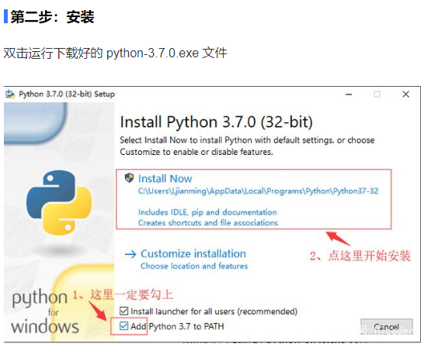

1. **安装IDE-vscode**
   1. **下载**

下载链接

<https://az764295.vo.msecnd.net/stable/a622c65b2c713c890fcf4fbf07cf34049d5fe758/VSCodeUserSetup-x64-1.34.0.exe>

1. **安装github**
   1. **下载**

下载链接

<https://desktop.githubusercontent.com/releases/1.6.6-70f9bea5/GitHubDesktopSetup.exe>

* 1. **安装**
  2. **账号注册**
  3. **下载代码**

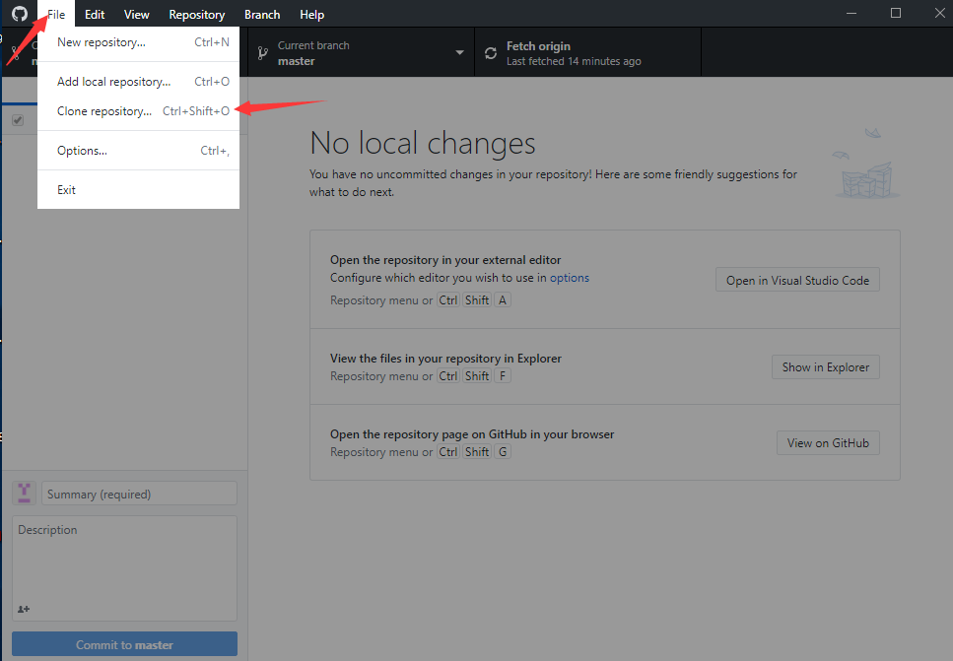

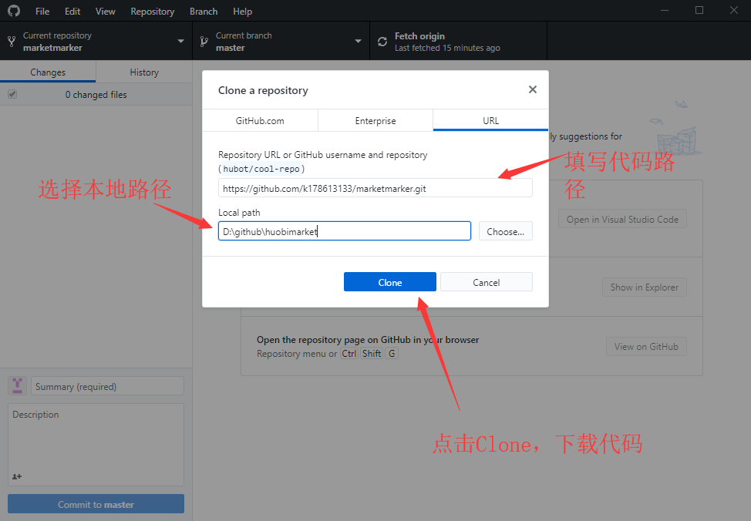

1. **运行**
   1. **打开vscode**
   2. **选择文件夹**
      1. 选择【文件】
      2. 点击【打开文件夹】

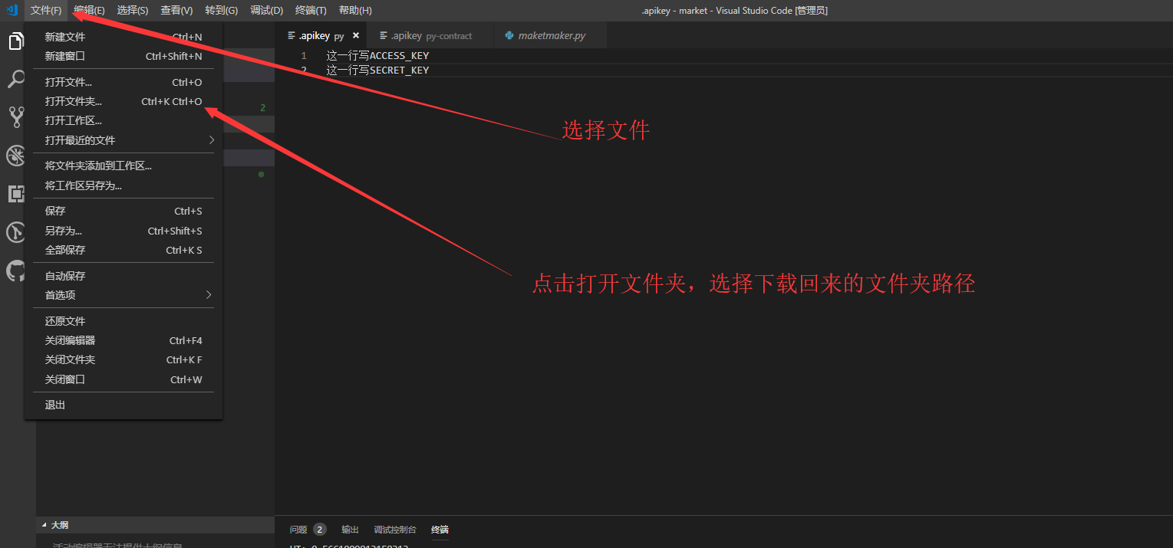

* + 1. 选择**py-contarct**
    2. 点击【打开文件夹】

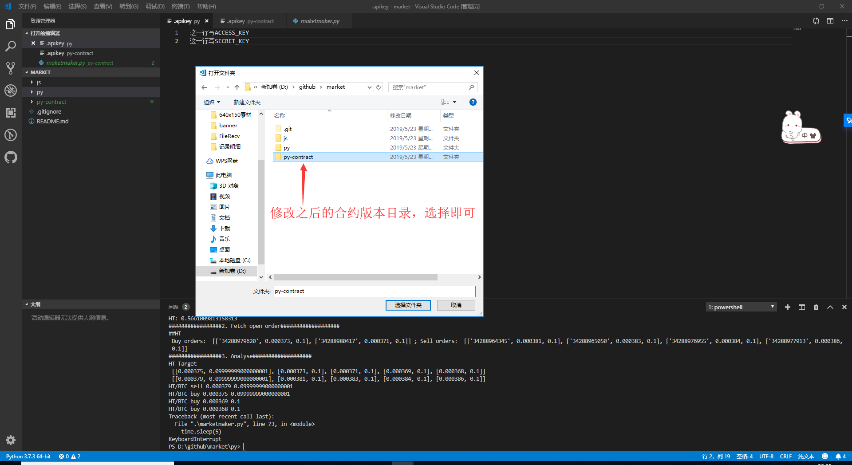

* + 1. 文件夹打开之后，点击【终端】菜单
    2. 选择【新建终端】按钮

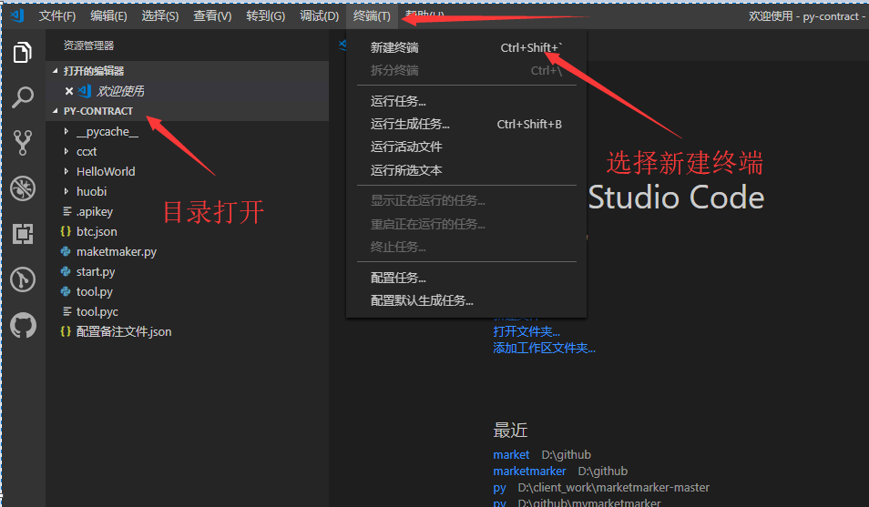

* 1. **运行代码**

填写火币开发信息，第一行填写Acess Key ，第二行填写 Secret Key 。请顶格写，不要留多余的空格和回车

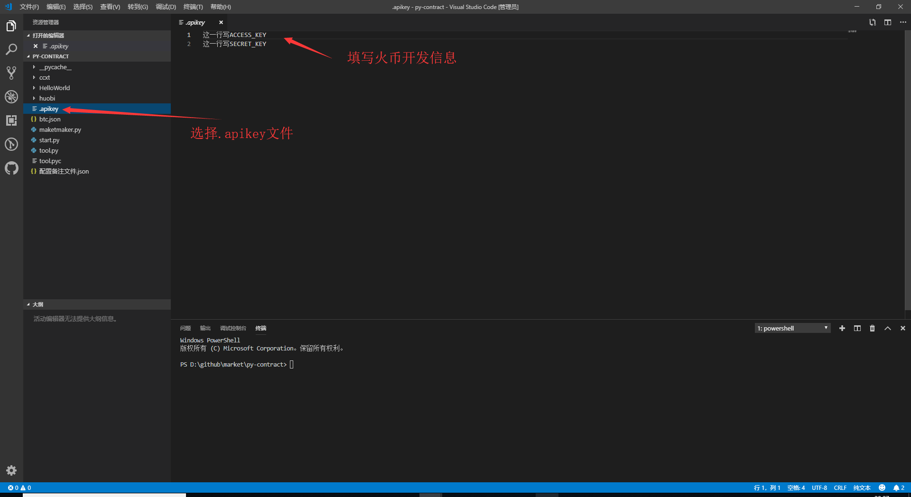

* + 1. 在终端中输入：【python maketmaker.py】 即可运行。
       1. 先输入 python 在输入一个m，然后直接按一下【Tab】按钮，可自动补全文件名称。比较方便

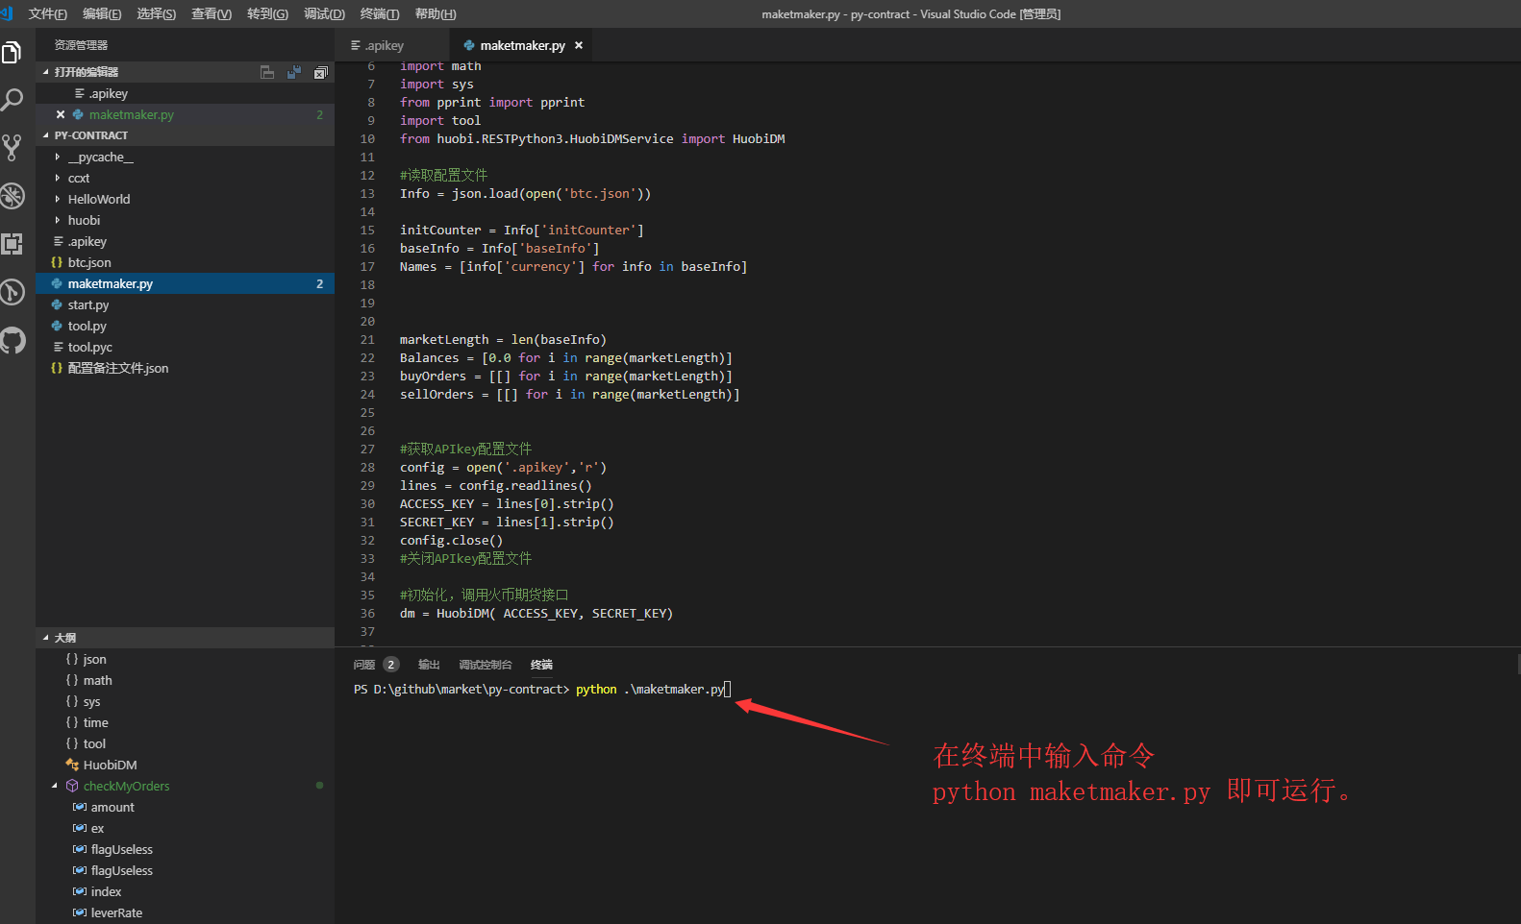

**btc.json文件是配置文件，然后【配置备注文件.json】是对btc.json文件的配置说明，修改btc.json文件的配置即可。**